2017 год

Психологи
- -консультируют Вас по вопросам воспитания детей различного возраста,
- -содействуют в налаживании детско-родительских отношений,
- -способствуют в достижении доверительных отношений между Вами,
- -работают с потерей,
- -помогут с восстановлением в родительских правах,
- -помогут разобраться с другими психологическими вопросами

Семья бесценна,
КОГДА ПОЛНОЦЕННА!

Можно ли восстановить родительские права

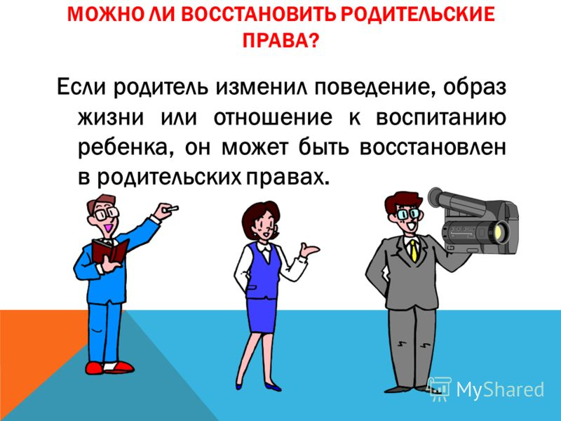
Квалифицированную помощь в трудной ситуации Вам окажут специалисты
Отделения психолого-педагогической помощи
семье и детям
С нами можно связаться:
8(34632) 255-721
8(34632) 215-856
Мы находимся:
пгт. Пойковский 1 микр. Дом 33 Г
Почта доверия: opppsdz@usonnf.ru

Школа ответственного родительства

Формирование ответственного отношения родителей к воспитанию детей

Повышение уровня психологического комфорта в семьях

Усиление мотивации к воспитанию детей путем реализации комплексной программы обучения родителей

Взаимопонимание разных поколений в семье

Выстраивание детско-родительских взаимоотношений

Проведение занятий, лекций, экскурсий, индивидуальных и групповых консультаций, тренинговых мероприятий

